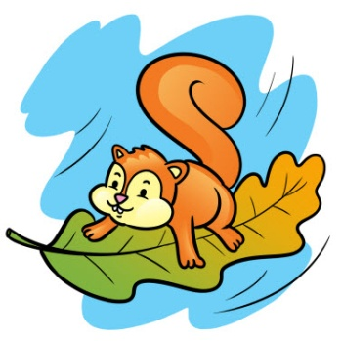
9.04.2020- czwartek
Witam wszystkie „Wiewióreczki” z naszej grupy!
Dzisiejszy temat: Na świątecznym stole.
- Zachęcam do ćwiczeń porannych i gimnastycznych:
„Witamy się”- powitanie w parach: dłońmi, ramionami, stopami, kolanami, pośladkami itp.
„Króliki skaczą”- przeskakiwanie nad pluszakiem z prawej strony na lewą i z powrotem.
„Kaczuchy”- taniec- naśladowanie kaczuszek

odsyłam do linku:
https://www.youtube.com/watch?v=CLQacRzZWrE

- Głoskujemy wyrazy- dziecko głoskuje podane wyrazy i mówi jaką głoskę słyszy na początku i końcu wyrazu: stół, koszyk, zając, palma, mazurek, wiosna

- „Wielkanocny stół” E. Skarżyńska- słuchanie wiersza
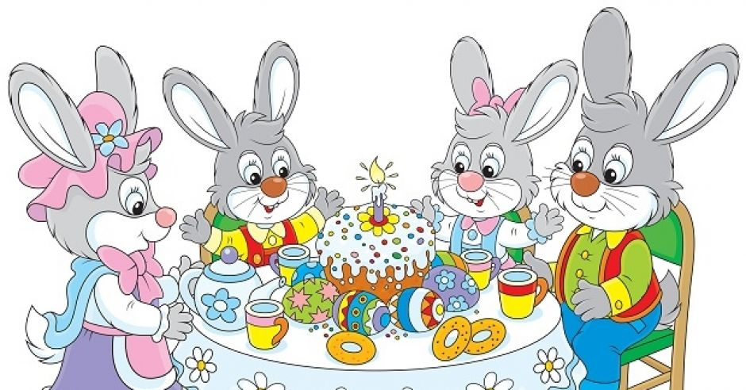
Nasz stół wielkanocny
haftowany w kwiaty.
W borówkowej zieleni
listeczków skrzydlatych
lukrowana baba
rozpycha się na nim,
a przy babie –
mazurek w owoce przybrany.
Palmy pachną jak łąka
w samym środku lata.
Siada mama przy stole,
A przy mamie tata.
I my.
Wiosna na nas
zza firanek zerka,
a pstrokate pisanki
chcą tańczyć oberka.
Wpuśćmy wiosnę,
niech słońcem
zabłyśnie nad stołem
w wielkanocne świętowanie
jak wiosna wesołe!
Rozmowa na temat wiersza:
- Jakie elementy dekoracyjne znajdują się na stole?
- Kto usiądzie przy stole?
- Czego brakuje na stole, a powinno znaleźć się zgodnie z tradycja wielkanocną

- Zachęcam do omówienia z dzieckiem symboliki niektórych produktów znajdujących się na stole:

Pisanka- symbol życia

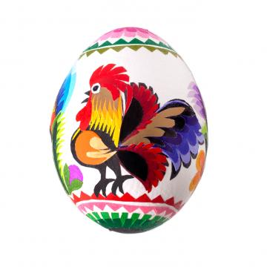

Baranek- symbol zmartwychwstania Jezusa
Chorągiewka- znak zwycięstwa

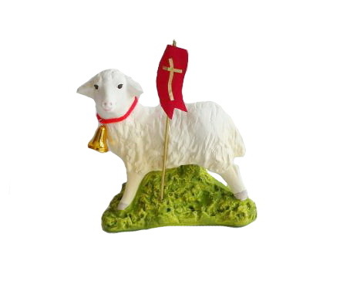

Palmy- nawiązują do wjazdu Jezusa do Jerozolimy i powitania go przez mieszkańców miasta. Świąteczne palmy miały zapewnić dobre plony, chronić przed pożarami i chorobami
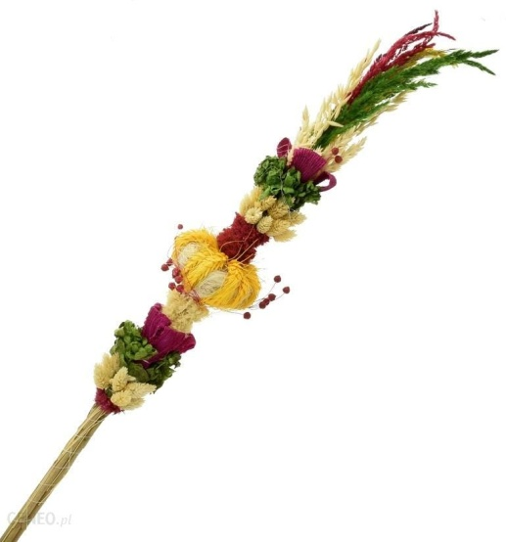

Bazie- są symbolem budzącej się wiosny

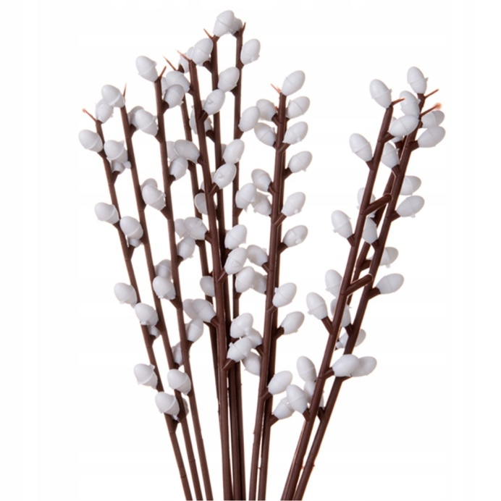

- Proponuje pracę z Alfabetem:

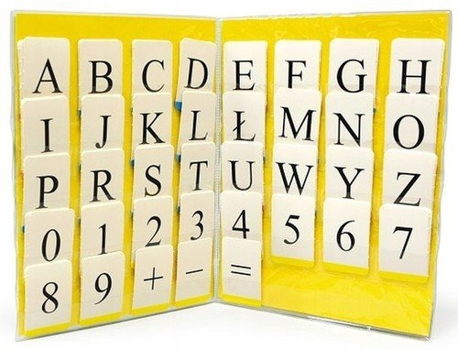
Dziecko układa podane wyrazy: ( Uprzednio drukujemy każdy wyraz)

PISANKA
BARANEK
PALMA
BAZIE
WIELKANOC
- „Wielkanocne obliczenia”- proponuję zabawę matematyczną:
Potrzebne będą nakrętki po napojach!
Rodzic podaje treść zadania, a dziecko oblicza za pomocą liczmanów (nakrętek).

- W pewnym domu do świątecznego śniadania zasiadły następujące osoby: mama, tata, ciocia Basia z wujkiem Piotrem i dwiema córeczkami, babcia Frania i mały Michaś. Ile osób siadło do świątecznego śniadania?

- Kasia ozdabiała świąteczny mazurek. Przygotowała 10 migdałów. Po chwili przyszedł Maciek i zjadł 2 migdały. Ile migdałów zostało Kasi do ozdobienia mazurka?

- Na stole leżało osiem jajek. Mama zjadła jedno, a tata dwa. Ile jajek zostało na stole?

- Zuzia zrobiła wielkanocna palmę. Przyczepiła do niej 3 czerwone kwiaty, 2 żółte kwiaty i 4 fioletowe. Niestety klej był za słaby i 2 kwiaty się odczepiły. Ile kwiatów zostało na palmie?

- Proponuję kartę pracy 3 str. 42 ( po jednej i drugiej stronie)
- Zachęcam odszukania literki C, c i wykonania kart pracy z nią związanych.
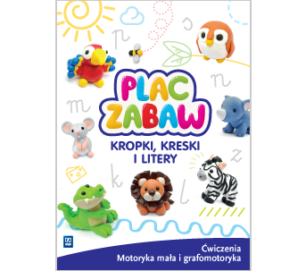
- Zachęcam do zagrania w dowolna grę planszową lub układanie puzzli.
- Dodatkowa karta pracy i kolorowanka:

Pokoloruj!

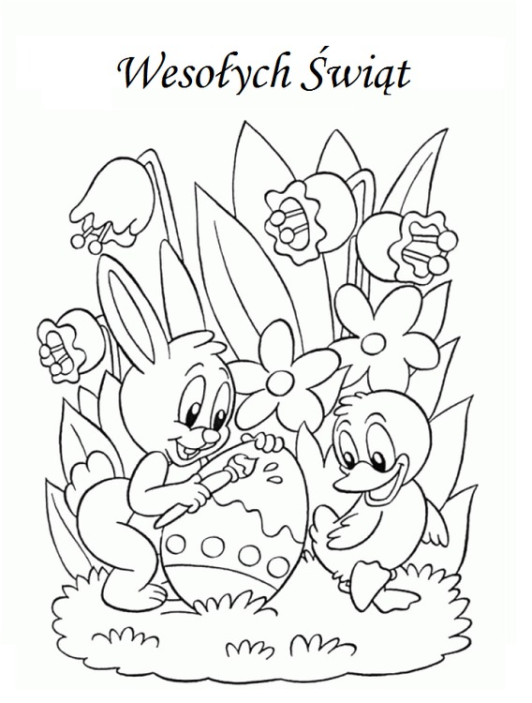

Wypełnij kółka kolorową plasteliną!

